**della Commissione della gestione e finanze**

**sul messaggio 20 ottobre 2021 concernente la richiesta di stanziamento di un credito netto di 18'000'000 franchi e autorizzazione alla spesa di 20'000'000 franchi per il risanamento, ai sensi della Legge federale sull’eliminazione di svantaggi nei confronti dei disabili (Legge sui disabili, LDis) del 13 dicembre 2002, delle fermate del trasporto pubblico su gomma prioritarie sull’intero territorio cantonale**

# PREMESSE

Con il messaggio in questione il Governo chiede quanto indicato nel titolo di cui sopra alfine di dar seguito e concretezza - per quanto attiene al trasporto pubblico su gomma - a quanto richiesto da:

* la Legge federale sull’eliminazione di svantaggi nei confronti dei disabili (Legge sui disabili, LDis) del 13 dicembre 2002 impone che le costruzioni e gli impianti esistenti come pure i veicoli dei trasporti pubblici devono essere conformi alle esigenze dei disabili entro il 1° gennaio 2024;
* le conseguenti Linee Guida cantonali “Concezione delle fermate del trasporto pubblico su gomma - Pianificazione, ubicazione, posizionamento, progettazione, arredo, informazione, dotazione, finanziamento e procedure”, pubblicate dal DT nel dicembre 2017 - <https://www4.ti.ch/dt/dstm/sm/cosa-facciamo/direttive/>;
* una valutazione ulteriore, secondo una metodologia riconosciuta a livello nazionale, da cui è emerso che altre 108 fermate sono ritenute prioritarie in tutto il Cantone e ancora da adeguare entro il 2024. Si tratta di fermate, che servono linee d’importanza regionale, ripartite in egual misura su strade cantonali e su strade comunali.

# IL MESSAGGIO

## 2.1 Esigenze imposte dalla Legge sui disabili

Come sopra indicato, a LDis impone che le persone con disabilità debbano, di principio, poter accedere e usufruire autonomamente della rete del trasporto pubblico, ossia salire e scendere da un veicolo senza l’aiuto di terzi.

Si tratta quindi di mettere a disposizione veicoli e infrastrutture adeguate per gli utenti che fanno uso di carrozzelle o deambulatori. Le prescrizioni tecniche prevedono che:

* l’accesso autonomo (a livello) è garantito se lo spazio tra il marciapiede e la soglia del bus presenta al massimo 5 cm di altezza e 7,5 cm di lunghezza;
* si debba realizzare un marciapiede con bordo speciale di altezza 22 cm in combinazione con il sistema di inclinazione laterale dei veicoli (“kneeling”);
* solo laddove non è possibile la realizzazione del bordo speciale, è ammessa una soluzione di ripiego e meglio un marciapiede con bordo da 16 cm che consente l’impiego di una rampa mobile posizionata da parte al personale di servizio (autista).

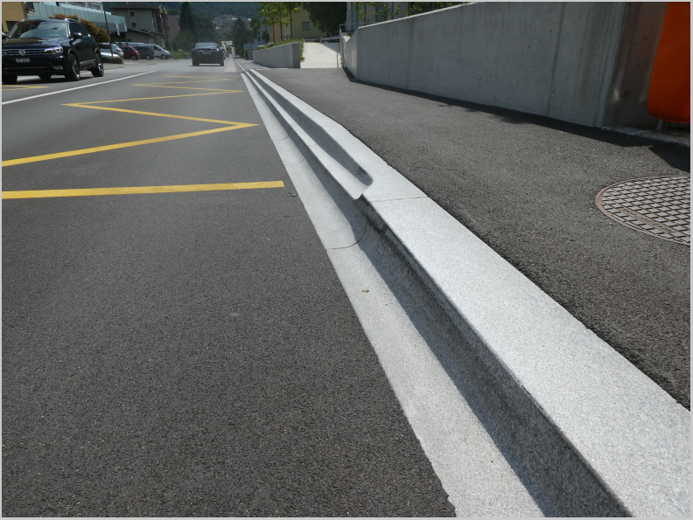 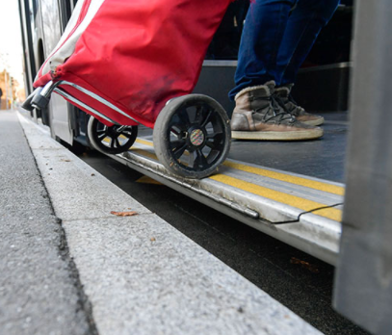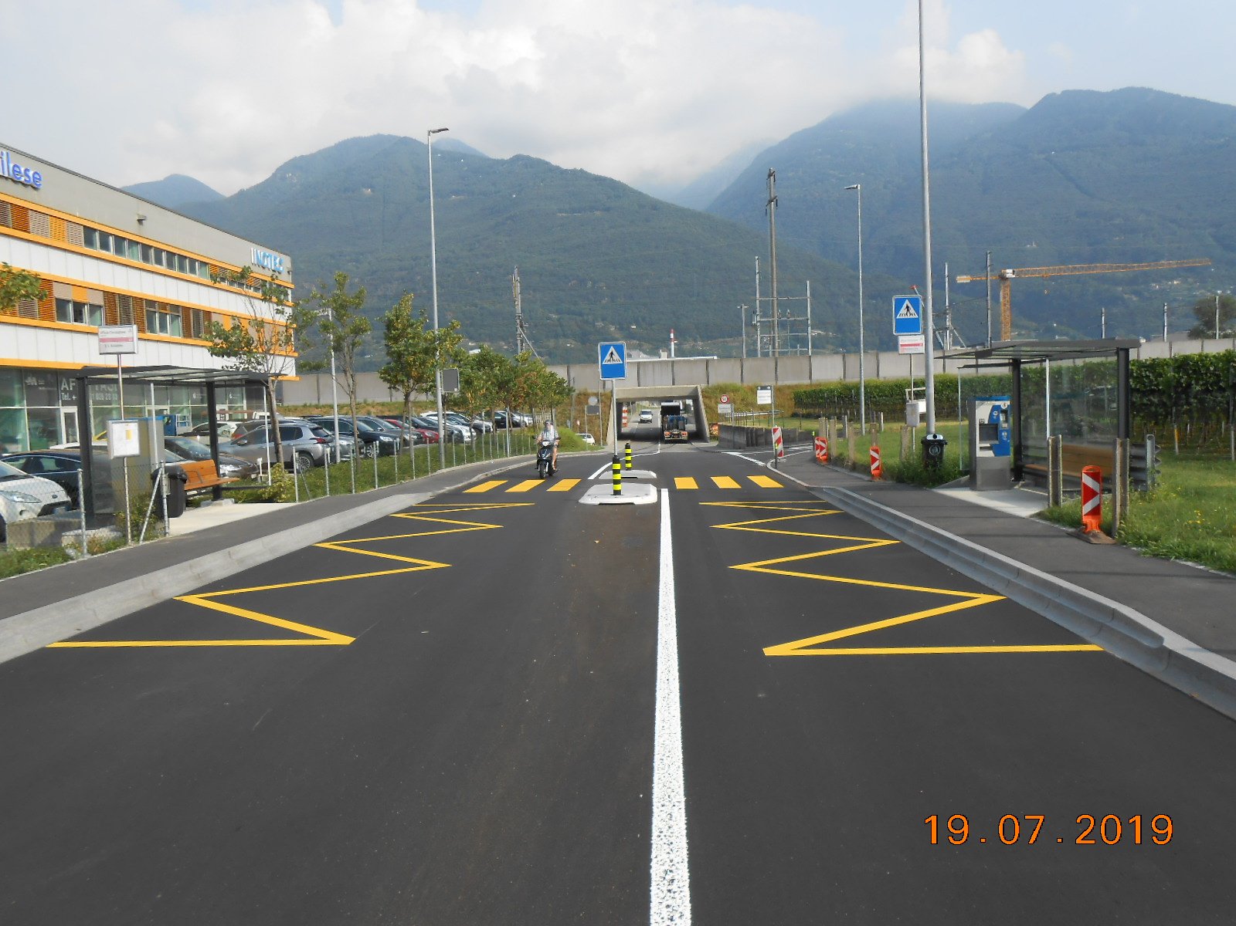

## Strategia e piano d’azione del Cantone

Le persone con disabilità rappresentano il 15% della popolazione[1]. Ad esse si aggiungono anziani e persone con passeggini che trarranno beneficio da quanto proposto e richiesto.

Il trasporto pubblico su strada è un vettore fondamentale nella strategia di Cantone e Commissioni regionali dei trasporti a fronte della crescita della mobilità.

Le fermate e i veicoli (ammodernati e con pianali ribassati) rappresentano il biglietto da visita del trasporto pubblico.

Negli ultimi 25 anni, in collaborazione con le organizzazioni che rappresentano le persone con disabilità, sono state valutate le varie fermate al fine di ridurre/eliminare le disparità di trattamento di questi utenti, aumentare le prestazioni e migliorare l’offerta del trasporto pubblico, sia sulla rete bus che sulla ferrovia.

Se a livello di veicoli molto è stato fatto, l’obbligo di adeguamento delle fermate ai sensi della LDis è dunque l’occasione per migliorare lo standard e l’attrattività delle fermate del trasporto pubblico su gomma e per recuperare parecchi interventi non ancora attuati.

Il piano d’azione del Cantone ai sensi della LDis prevede, già dal 2017, in via prioritaria il risanamento nell’ambito di interventi di sistemazione stradale più ampi già programmati da Cantone rispettivamente dai Comuni. Ciò comporta evidenti vantaggi economici, in quanto il maggior costo per questi lavori è relativamente contenuto.

Inoltre, i programmi d’agglomerato dalla 2. generazione prevedono già (nel rispetto della LDis) diverse misure di riqualifica di fermate tra cui anche i nodi d’interscambio con la ferrovia.

Ad oggi, sono state risanate una cinquantina di fermate bus e ulteriori 170 si trovano nella fase di progettazione e l’adeguamento è dunque prossimo alla realizzazione.

La sistemazione di altre 70 fermate ca. rientrerà nell’ambito di progetti più ampi che si trovano tuttavia in una fase meno avanzata. In questo modo si potranno risanare ai sensi della LDis quasi 300 fermate del trasporto pubblico su gomma in tutto il Cantone.

In Ticino esistono ben oltre 1'500 fermate del trasporto pubblico su gomma, ma solo un terzo di queste, ossia ca. 500 fermate, serve il 90% dell’utenza. Il governo ritiene che Intervenire su tutte le fermate sia sproporzionato e insostenibile a livello di costi e di impegno. Per questo motivo è stata svolta la valutazione, di cui alla premessa, circa la proporzionalità degli interventi.

Le modalità della valutazione

In un primo tempo è stato eseguito un esame sommario della proporzionalità in base ai benefici. In questo modo sono state individuate le fermate da sottoporre a un successivo esame con stima dettagliata dei costi di risanamento, scartando quelle con benefici talmente scarsi da non poter raggiungere un rapporto costi-benefici sufficiente anche con costi d’investimento minimi. In questa fase, per ogni fermata sono state prese in considerazione il potenziale di domanda (numero di persone e di posti di lavoro situati nei dintorni di una fermata), presenza e grandezza di strutture utilizzate da persone con disabilità (istituti per persone con disabilità, case per anziani, ospedali, scuole, servizi ecc.), la funzione di interscambio e il numero di utenti.

Escludendo anche le fermate per le quali è già programmato il risanamento nell’ambito di interventi stradali più ampi e di misure di programma d’agglomerato, sono risultate 500 fermate per le quali si è proceduto con un esame della proporzionalità più dettagliato. In particolare, tramite l’analisi sul terreno e sulla base dell’esperienza, per le 500 fermate sono stati stimati i costi di adeguamento secondo LDis e confrontati con i punti-beneficio.

La situazione sullo stato del risanamento delle fermate in oggetto, suddivisa per regione, è la seguente.



Le 108 fermate selezionate e infine da adeguare entro il 2024 tramite intervento specifico e oggetto del presente messaggio si suddividono in egual misura sulle strade cantonali e su quelle comunali. Il maggior numero di queste fermate si trova sul territorio della Città di Lugano (36), seguito da Bellinzona (22) e Mendrisio (11).

## Costi, finanziamento e competenza esecutiva

L’investimento complessivo, sulla base di progetti preliminari e di massima, è stimato in   
CHF 27'200'000.-. In genere, ogni fermata è costituita da due punti fermata (uno per direzione). L’accostamento del veicolo a bordure di 22 cm impone esigenze geometriche particolari che in casi particolari (nicchie, tratti in curva, allargamenti per isole spartitraffico ecc.) possono comportare interventi assai complessi. Le necessità d’intervento possono variare parecchio da fermata a fermata. Il costo indicato comprende gli espropri necessari anche per la posa di pensiline.

Il finanziamento avviene secondo la Legge sui trasporti pubblici, che permette al Cantone di finanziare anche interventi a favore delle linee d’importanza regionale su strada comunale. Tramite un trattamento unitario delle fermate situate su strada cantonale rispettivamente su strada comunale, s’intende perseguire un approccio coordinato e basato sulle priorità, che non sia condizionato dalla proprietà e dalle modalità di finanziamento. La quota cantonale potrà variare tra il 60 e il 70% e sarà stabilita in modo differenziato a seconda della forza finanziaria dei comuni.

La competenza esecutiva, indipendentemente dal finanziamento, spetta al rispettivo proprietario. Tenuto conto che per il Cantone, entro i tempi previsti, è pressoché impossibile procedere con il risanamento di tutte le fermate situate su strade cantonali si è chiesto ai Comuni, che già devono intervenire su fermate su strada comunale e che dispongono di strutture interne adeguate, di eseguire in delega la progettazione e anche il risanamento delle fermate su strade cantonali sul proprio territorio. Ad esempio la Città di Lugano, sul cui territorio vi è il maggior numero di fermate da adeguare (36, ossia un terzo delle 108 complessive), si occuperà anche degli interventi su strada cantonale (19).

Anche con tale delega ai Comuni, considerando possibili lungaggini procedurali, il completamento di tutti gli interventi difficilmente potrà avvenire entro fine 2023. A livello finanziario si calcola pertanto che gli ultimi interventi e le liquidazioni di parte delle opere potranno estendersi fino al 2025.

## Richiesta di credito e rapporto con PD, Linee direttive e Piano finanziario

I costi di cui al messaggio contemplano le seguenti categorie.

1. Comuni (centri) con fermate su strade cantonali e strade comunali (Bellinzona, Locarno, Lugano, Paradiso, Chiasso, Mendrisio), in totale 80 fermate, di cui 33 su strade cantonali e 47 su strade comunali. Anche la realizzazione delle fermate su strada cantonale è, di regola, delegata ai Comuni, il Cantone contribuisce su tutte le fermate con una percentuale tra il 60 e il 65%.
2. Comuni con fermate unicamente su strade comunali, in totale 7 fermate. La realizzazione avviene da parte dei Comuni, il Cantone contribuisce su tutte le fermate con una percentuale tra il 60 e il 65%.
3. Comuni con fermate unicamente su strade cantonali. La realizzazione è di principio del Cantone (un’eventuale delega sarà decisa successivamente), con una quota a carico dei Comuni interessati tra il 35 e il 40%. In caso di delega successiva il Cantone pagherà la sua parte (60-65%) senza incassare dai Comuni.

Il dettaglio di spese e incassi è riportato in una tabella a pag. 6 del Messaggio a cui si rinvia.

Il totale lordo risultante in tabella rappresenta l’autorizzazione alla spesa pari a   
CHF 20'000'000.-; questo importo dedotti i contributi comunali di CHF 2'000'000.- (incassati laddove il Cantone esegue le opere) rappresenta il credito netto di CHF 18'000'000.-.

Gli investimenti sono in sintonia con il Programma di legislatura 2019-2023, Obiettivo 11, e in particolare con l’azione 11.2. La realizzazione dei progetti del presente messaggio non ha conseguenze sui conti di gestione corrente dello Stato né sul personale.

Lo stanziamento del credito proposto richiede l’approvazione da parte della maggioranza assoluta di membri del Gran Consiglio (cfr. art. 5 cpv. 3 LGF).

# LAVORI COMMISSIONALI E CONCLUSIONI

La Commissione, preso atto da un lato delle tempistiche imposte dalla LDis e dall’altro della incontestabile importanza di consentire ad una grossa fetta di utenti del trasporto pubblico di usufruirne senza discriminazioni, ha inteso trattare il Messaggio con la dovuta celerità ma anche valutando quanto fatto finora, quanto in fase di progettazione e auspica pertanto l’approvazione del DL allegato per consentire di sistemare le 108 fermate ritenute prioritarie in tutto il Cantone.

Ciò non di meno, la Commissione formula le tre richieste seguenti:

* invita a realizzare di regola fermate con marciapiedi di un’altezza di 22 cm. Manufatti che prevedono un’altezza di 16 cm devono essere considerati delle eccezioni di ripiego solo se l’intervento non è tecnicamente assolutamente fattibile o se chiaramente non proporzionale. In caso di interessi divergenti, quelli delle persone con disabilità (oltre che di anziani, persone con passeggini, …) devono essere prese in considerazione in maniera prioritaria;
* invita i competenti servizi tecnici cantonali e comunali a sottoporre tutte le realizzazioni previste all’eccezionale altezza di 16 cm al servizio barriere architettoniche di Inclusione Andicap Ticino per la relativa consulenza, la quale potrebbe così evitare magari procedure di ricorso;
* chiede che il Governo approfondisca, individui ulteriori fermate e quantifichi i costi per estendere la percentuale di fermate che si intendono mettere a norma (oggi solo del 26%) auspicando quantomeno come obiettivo quello di una copertura del 50%. Se è vero che la maggior parte degli utenti del trasporto pubblico utilizzano delle fermate che si trovano in città o meglio zona urbana, queste sono spesso solo una destinazione mentre le fermate di partenza sono frequentemente periurbane o periferiche. Ragion per cui gli utenti devono essere tutelati possibilmente anche dai luoghi di partenza e possibilmente vicini a casa. La Commissione è consapevole che la quantificazione e la proposta di ulteriore messa a norma di altre fermate dovrà risultare sostenibile finanziariamente a medio e lungo termine.

Con le considerazioni sopraesposte, la Commissione gestione e finanze invita il Gran Consiglio ad approvare il messaggio e ad accogliere il DL allegato al medesimo.

Per la Commissione gestione e finanze:

Matteo Quadranti, relatore

Agustoni - Balli - Bignasca - Biscossa - Bourgoin - Caprara -

Caverzasio - Dadò - Durisch - Ferrara - Forini - Gianella Alessandra -

Guerra - Jelmini - Pamini

1. Fonte: Inclusione andicap Ticino (<https://www.inclusione-andicap-ticino.ch/chi-siamo/>)